**Juan José Sada Farrés**

**2/11/2020**

**Reporte de Práctica**

**Práctica 1**

1. ¿Por qué es necesario poner una instrucción printf antes de cada scanf?
   1. Para que en la pantalla se vea la instrucción, y el usuario sepa qué hacer.
2. Por cada error encontrado anota: el error, su causa y solución.
   1. No se encontraron errores en el programa
3. Ejecuta el programa y agrega la imagen de evidencia de su funcionamiento

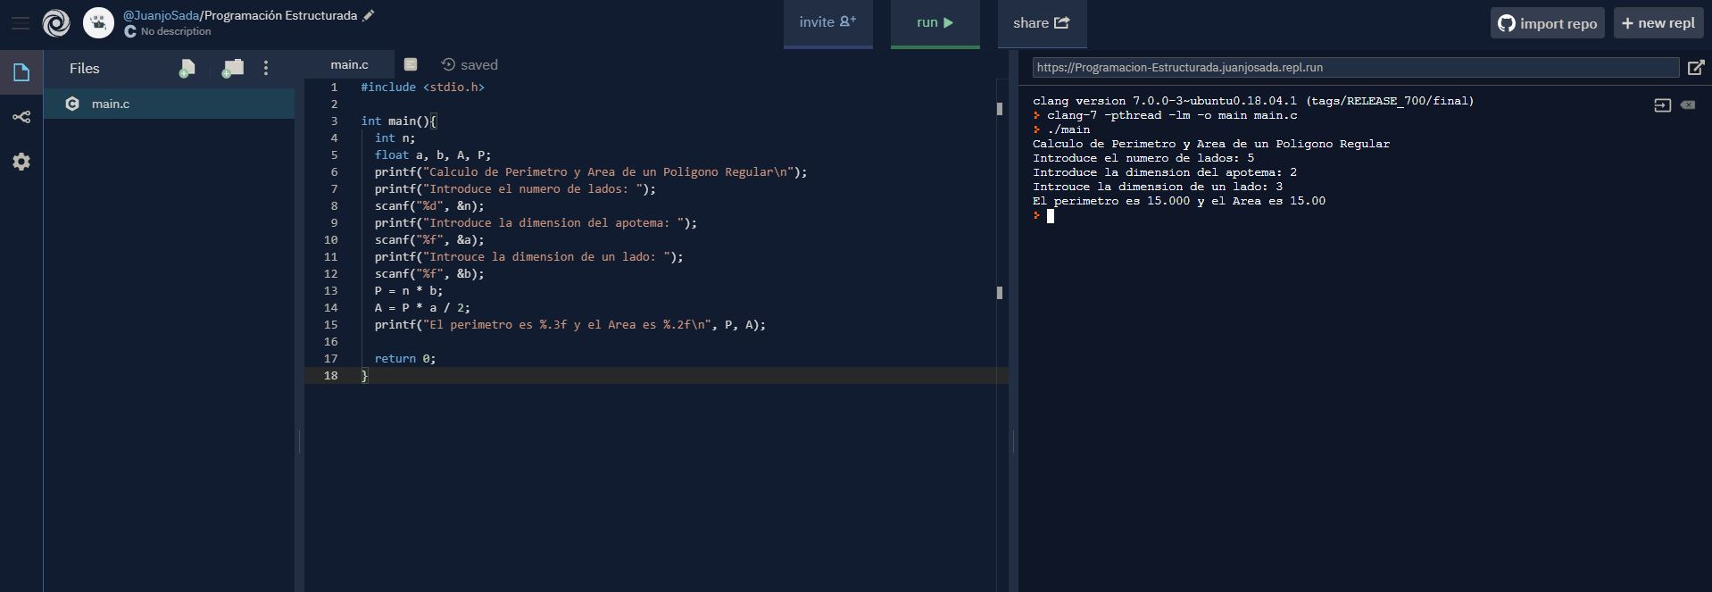

1. ¿Por qué en la instrucción scanf se usa el formato %d para la variable n y %f para a?
   1. Porque la variable n es un entero, y la variable a es un flotante

**Práctica 2**

1. Escribe la línea de código necesaria para poder usar la librería math.h en tu programa
   1. #include <math.h>
2. ¿Qué constante de la librería math.h usamos para el valor de pi?
   1. Yo declare la variable “double pi” con el valor 3.14159265, porque tengo memorizados los primeros 8 decimales de pi, sin embargo no use ninguna propiedad matemática
3. ¿Qué función de la librería math.h permite elevar el valor a una potencia?
   1. pow(x,y), de tal manera que hace xy
4. Ejecuta el programa y agregue la imagen de evidencia de su funcionamiento